天津工业大学文件

津工大[2019]128号
天津工业大学知识产权保护管理办法
（2019年修订）

第一章 总则
第一条 为保护天津工业大学（以下简称学校）的知识产权，鼓励发明创造，协调教职员工、学生和其他人员在研究、开发及其他工作中做出的发明创造和其他智力劳动成果同学校发生的利益关系，规范知识产权保护的管理工作，促进科技成果产业化及学校科技创新，根据《中华人民共和国专利法》《中华人民共和国著作权法》《中华人民共和国商标法》《计算机软件保护条例》《中华人民共和国促进科技成果转化法》《天津市专利促进与保护条例》《天津市促进科技成果转化条例》《高等学校知识产权保护管理规定》《财政部关于修改<事业单位国有资产管理暂行办法>的决定》等有关法律、法规，结合学校实际，特制定本办法。
第二条 本办法所述的知识产权包括：
㈠ 专利权，包括发明、实用新型和外观设计三种类型。
㈡ 商标权，指学校拥有的注册商标。
㈢ 著作权及其邻接权，包括文字作品、图形作品（如工程设计图、产品设计图、地图、示意图等）、建筑作品、计算机软件、模型作品、美术、艺术作品（如音乐、戏剧、曲艺、舞蹈、杂技艺术作品）、摄影作品、电影作品和以类似摄制电影的方法创作的作品、口述作品以及法律、行政法规规定的其他作品。
㈣ 技术秘密和商业秘密：指不为公众所知悉、能为学校带来经济利益、具有实用性并采取保密措施的技术信息和商业信息。所述“技术信息”包括产品配方、工艺流程、设计图纸、产品模型、计算机源程序、计算机程序文档、关键数据等信息；所述“商业信息”包括客户名单、经营计划、财务资料、货源渠道、标底、标书等信息。
㈤ 学校的名称、校标和各种服务标记。
㈥ 依照国家法律、法规规定或者依法由合同约定由学校享有或持有的其它知识产权。
第三条 本办法适用于学校所属单位和学校师生员工。本办法所述的所属单位，是指学校的院级单位及教学单位、机关部处、直属非独立法人单位。本办法所述的师生员工，是指在学校及其所属部门工作和学习的各类人员，包括临时聘用人员、在校从事研究或学习的客座教授、兼职教授、访问学者、博士后在站人员、博士生、硕士生、本科生、专科生和各类进修人员。

第二章 知识产权归属
第四条 本办法所称“学校的知识产权”是指学校及其所属单位的师生员工在执行本单位的任务，或利用本单位名义，或主要利用本单位物质技术条件完成的职务发明创造和其他智力劳动成果所取得的权利，包括：
㈠ 在本职工作中所取得的发明创造和其他智力劳动成果，即在执行以学校及其所属单位名义承担的科技计划课题或合同课题时所取得的发明创造和其他智力劳动成果；
㈡ 自选课题或自筹资金，但在工作时间内完成的发明创造和其他智力劳动成果；
㈢ 在执行学校及其所属单位交付的本职工作以外的工作时完成的发明创造和其他智力劳动成果；
㈣ 在工作或业余时间主要利用学校物质技术条件完成的发明创造和其他智力劳动成果；
㈤ 离休、退休、停薪留职、辞职或调离学校的教职工，在离开学校一年内完成的与其在学校承担的本职工作或分配任务有关的发明创造和其他智力劳动成果。
第五条 在执行学校科研教学等工作任务过程中所形成的产品配方、工艺流程、设计图纸、产品模型、计算机源程序、计算机程序文档、关键数据等技术秘密属于学校所有；客户名单、经营计划、财务资料、货源渠道、标底、标书等商业秘密属于学校所有。在技术合同中对技术秘密的归属有约定的，从其约定。
第六条 学校师生员工代表学校及其所属单位与国内外单位或者个人合作进行科学研究和技术开发，必须签署合同，原则上合同中应当有明确的知识产权归属约定，申请专利的权利或其它知识产权问题应根据合同的约定执行。与合作/委托单位订立知识产权合同或相关条款时，应当不损害学校知识产权。如果合同中没有相关的知识产权归属约定，参照如下原则处理：
㈠ 委托开发完成的发明创造，申请专利的权利属于学校，学校取得专利权的，委托人可以免费实施该专利；学校转让专利申请权的，委托人享有以同等条件优先受让的权利。
㈡ 合作开发完成的发明创造，除当事人另有约定的以外，申请专利的权利属于合作开发的当事人共有。当事人一方转让其共有的专利申请权的，其他各方享有以同等条件优先受让的权利。合作开发的当事人一方声明放弃其共有的专利申请权的，可以由另一方单独申请或者由其他各方共同申请。申请人取得专利权的，放弃专利申请权的一方可以免费实施该专利。合作开发的当事人一方不同意申请专利的，另一方或者其他各方不得申请专利。
第七条 学校派遣的出国人员，包括访问学者、进修人员、公派留学生及开展合作项目研究的人员等，对其在校已进行的研究，而在国外完成的发明创造，专利权或其他智力劳动成果权应归学校所有，或依有关合同由双方约定归属。
第八条 来学校及其所属单位学习、进修或开展合作项目研究的研究人员、研究生、博士后或临时聘用人员，在学习或工作期间完成的发明创造和智力劳动成果，除另有协议外，应归学校所有。
第九条 毕业、离休、退休、停薪留职、辞职或调离以及被辞退的人员，在离开学校一年内完成的与其原承担的本职工作或任务有关的发明创造或技术成果，归学校所有。
第十条 职务发明创造或职务技术成果，以及职务作品的完成人依法享有在有关技术文件和作品上署名及获得奖励和报酬的权利。

第三章 知识产权管理
第十一条 学校建立知识产权管理机构，设在学校科技合作与成果管理处，在主管校长及处长领导下，负责学校的知识产权管理工作。其主要职责是：
㈠ 宣传贯彻我国专利法及其他相关法律规定，提供相关咨询服务，并积极进行专利法律、法规的宣传教育；
㈡ 制定学校知识产权的发展规划及有关政策措施的文件，开展知识产权战略研究，加强知识产权管理队伍的建设；
㈢ 向全校提供有关知识产权的咨询和服务；
㈣ 组织开展学校知识产权的申请、登记、鉴定、评估和管理工作；
㈤ 审核学校专利的开发、实施许可和转让合同；
㈥ 办理对职务发明的发明人奖励的有关事务；
㈦ 协助有关部门调处专利纠纷，保护学校及发明人的合法权益；
㈧ 对在专利成果开发、专利技术转化以及专利保护工作中有突出贡献的人员予以奖励；
㈨ 其他在专利保护工作中应当履行的职责。
第十二条 科技项目的项目组或课题研究人员，在科研工作过程中应认真做好技术资料的记录和保管工作，科研工作完成后须将全部实验报告、数据、手稿、图纸、声像等原始技术资料收集整理、妥善保管、及时归档，并按照学校保密管理有关规定进行保密。
第十三条 科研项目完成后，对有必要申请专利的成果，按学校有关规定办理专利申请手续，然后再发表论文、进行成果鉴定或其它形式的公开；对不宜申请专利而又有潜在商业价值的智力劳动成果，应采取措施作为学校的技术秘密予以保护。
第十四条 要加强科技保密管理。在国内外学术交流活动与合作中，包括讲学、访问、参加会议、展览、参观、咨询、通信等，对学校应保密的信息和技术资料，要按照有关法律规定严格保密。
第十五条 离休、退休、停薪留职、辞职或调离学校的教职工，在其离开单位前，必须将在原单位从事科技工作的全部技术资料、实验材料、实验设备、产品、样品等交回原单位，不得擅自复制、发表、泄露、使用、许可或转让。
第十六条 在学校及其所属单位工作的所有人员都有保护学校知识产权的义务。任何人不得利用职权、工作之便或采用其他不正当手段将学校的知识产权发表、泄露、使用或转让。
第十七条 职务知识产权的申请应由发明人/设计人/完成人向科技合作与成果管理处提出申请后办理。
第十八条 学校及其所属单位的师生员工如申请非职务知识产权，应由其所属单位审核并提出单位负责人签署的书面意见，报科技合作与成果管理处核准。对于符合非职务知识产权申请条件的，科技合作与成果管理处可出具相应证明。将职务成果申请非职务知识产权，造成学校资产流失和损失的，学校对直接责任人员给予行政处分。
第十九条 职务知识产权申请需缴纳的各项费用，一般应由知识产权完成人的科技项目经费中开支。支付所需经费确有困难的重大发明创造，可申请由学校或其所属单位借支或资助。学校与校外单位合作完成的项目申请知识产权的，所需费用由双方按合同或协议规定承担。在专利有效期内，发明人应当按时缴纳年费，以保证专利有效性。
第二十条 知识产权作为无形资产纳入学校国有资产管理，专利权的获得及失效台账应定期在国有资产与设备管理处备案。
第二十一条 发明人及其所属单位应当积极参加专利技术推广或实施工作，维护学校合法利益。学校职工特别是发明人有义务积极推广或实施学校的专利技术。学校鼓励并奖励推广和实施专利技术并给学校带来经济或社会效益的单位和个人。
第二十二条 学校对外进行知识产权转让、许可使用或者作价投资入股，可以采取资产评估、协议定价、在技术交易市场挂牌交易、拍卖等方式确定价格。
第二十三条 在知识产权转化过程中，通过第二十二条所述方式确定知识产权价格后市场价格发生变化的，或者以知识产权对外投资实施转化发生亏损的，其决策程序符合法律、法规、规章规定，履行应尽义务，未牟取私利的，对相关人员不作负面评价，免除相关决策责任。
第二十四条 学校将现有的专利、专利申请、技术秘密等知识产权的相关权利许可他人实施使用应订立许可合同。合同必须经所属单位相关负责人审查、盖所属单位公章，由学校科技合作与成果管理处审查并加盖公章后方可生效，该合同生效后须到知识产权管理机构进行备案。
第二十五条 专利实施许可包括以下方式：
㈠ 独占实施许可，是指许可方在约定许可实施专利的范围内，将该专利仅许可一个被许可方实施，许可方依约定不得实施该专利。
㈡ 排他实施许可，是指许可方在约定许可实施专利的范围内，将该专利仅许可一个被许可方实施，但许可方依约定可以自行实施该专利。
㈢ 普通实施许可，是指许可方许可被许可方在规定范围内实施专利，同时保留自己在该范围内使用该专利以及许可被许可方以外的他人实施该专利的许可方式。
对专利实施许可方式没有约定或者约定不明确的，认定为普通实施许可。专利实施许可合同约定受让人可以再许可他人实施专利的，认定该再许可为普通实施许可，但另有约定的除外。
第二十六条 学校专利实施许可合同的项目负责人/联系人负有在合同有效期内维持专利权有效的义务，包括依法缴纳专利年费和积极应对他人提出宣告专利权无效的请求，但当事人另有约定的除外。
第二十七条 对于学校的专利、专利申请、著作权等知识产权，当发明人有转让需求时，由发明人提出书面转让申请，确定定价方式，如需“资产评估报告”，则需委托具有相应资质的资产评估机构对拟处置的知识产权进行评估，经所属单位主管领导审核后报科技合作与成果管理处；
科技合作与成果管理处审核知识产权转让申请，审核通过后，经国有资产与设备管理处审核，相关文件由科技合作与成果管理处和国有资产与设备管理处备案；单项知识产权转让金额高于100万元（含）的科技成果转让，由科技合作与成果管理处、国有资产与设备管理处审核后，报校长办公会议审批，审批完成后报国有资产与设备管理处备案；
科技合作与成果管理处按照审核意见将知识产权转让信息在学校网站公示十五天，公示无异议后，办理合同签订手续；
专利权转让完成后，由科技合作与成果管理处定期更新“专利台账”。
第二十八条 技术转让合同可以约定学校和受让人实施专利、著作权或者使用技术秘密的范围，包括实施专利、著作权或者使用技术秘密的期限、地域、方式以及接触技术秘密的人员等；但不得限制技术竞争和技术发展。
第二十九条 为加快科技成果的转化，经学校批准同意，允许学校师生员工以学校所属职务技术成果为依托，自行投资实施转化，创办科技型企业，或者以技术入股形式进行科技成果转化。
第三十条 学校实行知识产权保证书制度。离休、退休、停薪留职、辞职或调离学校的教职工在办理离休、退休或离职手续时，应与学校科技合作与成果管理处签署不损害学校知识产权权益的保证书，明确保护学校知识产权的义务。

第四章 奖酬与扶持
第三十一条 学校依法保护职务发明创造、职务技术成果、学校法人作品及职务作品的研究和创作人员的合法权益。对在学校自主知识产权的产生、发展和科技成果产业化方面做出突出贡献的人员，按照国家的有关规定给予奖励。
第三十二条 根据专利法有关规定，凡职务发明创造专利授权后，学校对发明人给予奖励，奖励标准参照学校关于绩效工资的实施意见有关文件。
第三十三条 学校鼓励对知识产权进行实施转化。收益的具体分配方式参见学校关于促进科技成果转化的管理办法。

第五章 行政法律责任
第三十四条 对剽窃、窃取、篡改、非法占有、假冒或者以其他方式侵害由学校依法享有或持有的知识产权的情况，学校有处理权的，应责令其改正，并对直接责任人给予相应的处分；对无处理权的，应提请并协助有关行政部门依法做出处理。
第三十五条 违反本办法，泄漏学校的技术秘密、商业秘密，或者擅自转让、变相转让以及未经许可使用学校的职务发明创造、职务技术成果、学校法人作品或者职务作品的，或造成学校资产流失和损失的，由学校对直接责任人员给予行政和经济处分。
第三十六条 在学校教学、科研、创作以及成果的申报、评审、鉴定、产业化活动中，采取欺骗手段，获得各种利益的，学校应当责令其改正，取消其获得的各种利益。本条所述“各种利益”指，职称评定、职务晋升以及各种奖励与荣誉。

第六章 附则
第三十七条 本办法未尽事宜按国家、天津市和学校有关法律法规执行。
第三十八条 本办法自公布之日起施行，原《天津工业大学知识产权保护管理规定》（津工大[2016]242号）和《天津工业大学专利工作管理规定》（津工大[2017]114号）同时废止。
第三十九条 本办法由科技合作与成果管理处负责解释。

附件：一、专利转让或实施许可的流程图
二、天津工业大学专利转让合同审批表
三、天津工业大学专利实施许可审批表
四、全体发明人同意专利转让/实施许可的声明
五、天津工业大学执行技术合同承诺书

天津工业大学
二〇一九年五月二十日

（印发：各学院、部、处及直属部门）
附件一：
专利转让或实施许可的流程图
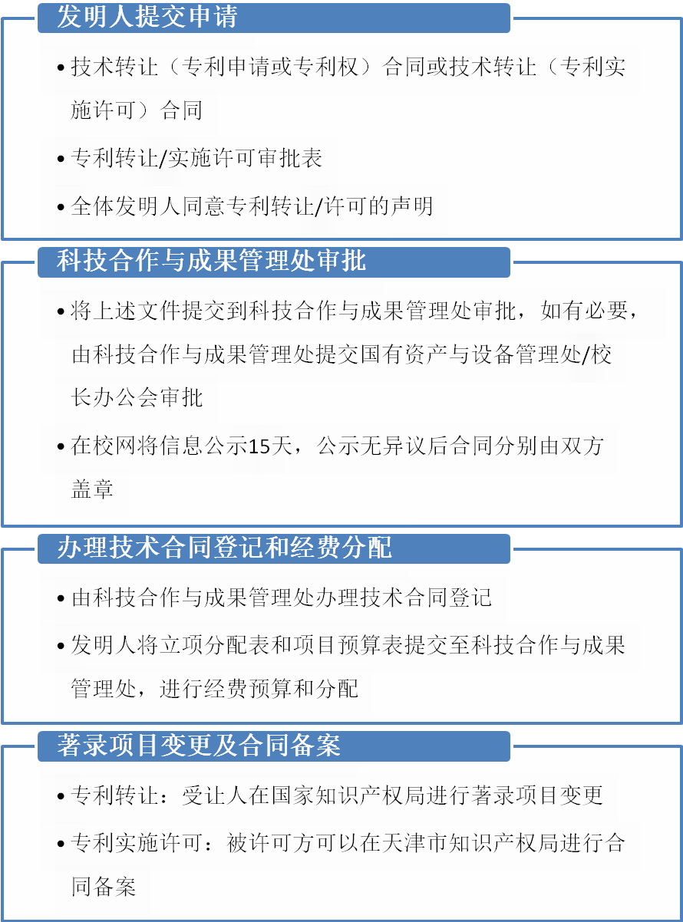

附件二：
天津工业大学专利转让合同审批表

申请者姓名
联系电话
所属部门
专利名称
专利号和授权日
发明人
定价方式
转让价格
受让方
部门主管领导  审批意见 | 负责人：  年 月 日
科技合作与成果管理处审批意见 | 负责人：  年 月 日
国有资产与设备管理处审批意见 | 负责人：  年 月 日
填表说明：定价方式是指资产评估、协议定价、在技术交易市场挂牌交易、拍卖中的一种。

附件三：
天津工业大学专利实施许可合同审批表

申请者姓名
联系电话
所属部门
专利名称
专利号和授权日
发明人
专利法律状态
定价方式
实施许可的方式、
时间和价格
被许可方
部门主管领导  审批意见 | 负责人：  年 月 日
科技合作与成果管理处审批意见 | 负责人：  年 月 日

填表说明：1. 定价方式是指资产评估、协议定价、在技术交易市场挂牌交易、拍卖中的一种。
2. 专利法律状态是指申请、已授权且有效。
附件四：

全体发明人同意专利转让/实施许可的声明

发明人同意下述专利的____ ____（转让/实施许可），特此声明。
专利号或专利申请号：
专利名称：
发明人：
实施许可的方式和时间：
转让/实施许可的价格：
受让方（被许可方）：

全体发明人签字：

年 月 日

说明：1. 实施许可的方式指：普通许可，排他许可，独占许可
2. 实施许可的时间指许可的时限
附件五：

天津工业大学执行技术合同承诺书

本人 作为 项目负责人，承担 （合作单位名称）与天津工业大学签订的技术合同所约定的科研任务及技术开发工作。
作为上述项目的负责人，本人郑重承诺如下：
严格遵守和执行上述合同的约定，保证顺利完成工作任务，如发生争议、知识产权纠纷、违约和泄密等相关问题，负责协调处理解决并承担相应的法律和经济赔偿责任。

特此承诺。

项目负责人签字：
所在部门负责人签字：
所在部门盖章：

年 月 日

